«тайные списки» в среде excel

Корчажкина О.М. ([olgakomax@gmail.com](mailto:olgakomax@gmail.com))

*ФИЦ «Информатика и управление» РАН, г. Москва*

Аннотация

В статье рассматривается решение задач с использованием интересного приёма – вызова данных из «тайного списка», который его автор, IT-тренер Майкрософт Николай Павлов назвал «Подстановка из ниоткуда». Первоначально алгоритм решения задачи-модели с эффектом «исчезновения» исходного массива именованных констант осваивается учащимися по предписаниям учителя. Затем в процессе отработки навыка учащиеся самостоятельно решают задачи с изменёнными начальными условиями.

Работа со списками при обучении информатике организована в несколько этапов, включённых в специальные разделы программы для 7-9 классов на ступени основного общего образования. В содержание этой работы входит использование терминологии, связанной со списками (первый элемент, последний элемент, предыдущий элемент, следующий элемент; вставка, удаление и замена элемента) [1, с. 7]; освоение технологии применения списков при моделировании природных и общественных процессов и явлений [1 с. 14]; включение в текстовый документ списков, таблиц, диаграмм, формул и графических объектов [1, с. 15, 22].

Таким образом, работа со списками на средней ступени сводится к формированию и развитию общих навыков составления и преобразования списков в виде массивов данных без привязки к определённой программной среде.

На старшей ступени среднего (полного) общего образования учащиеся работают непосредственно с электронными приложениями, в частности с табличным процессором MS Excel, что входит в раздел «Использование готовых прикладных компьютерных программ по выбранной специализации» [2, с. 11]. Например, учащиеся осваивают навыки решения задач оптимального планирования (линейного программирования) с небольшим количеством плановых показателей с помощью табличного процессора («Поиск решения» в Excel) [2, с. 31].

В программе по информатике для углублённого уровня предусмотрено овладение основными сведениями о базах данных, их структуре, средствах создания и работы с ними; использование баз данных и электронных таблиц для решения прикладных задач: интеллектуального анализа, представления и обработки табличных (реляционных) баз данных и справочных систем; умение составлять запросы в базах данных, выполнять сортировку и поиск записей в базе данных, наполнять разработанную базу данных [3, с. 21-22]; освоение знаний о типах связей между таблицами, внешних ключах, целостности базы данных; осуществление запросов к многотабличным базам данных и пр. [3, с. 49].

Рассмотрим как организовать на уроке работу по освоению одного полезного приёма, позволяющего оптимизировать работу с таблицами в среде Excel и иллюстрирующего один из типов связей между таблицами. Приём состоит в переносе данных из исходного массива именованных констант в новый список путём «вшивания» формулы, задающей список данных, из исходного массива в первую ячейку нового массива, которую назовём *калибровочной*. Перенос, или дублирование, данных осуществляется двумя способами, дающими принципиально разные картины представления результата на листе Excel: когда исходный массив виден на листе и когда он скрыт [4].

Дублирование списка с данными осуществляется с помощью оператора ВПР (Vlookup, или функции вертикального просмотра) – поисковой функции в среде Excel, с помощью которой можно автоматизировать перенос данных из исходного массива именованных констант, представленного в виде таблицы, в другой. Если решается тренировочная, «черновая» или иная промежуточная задача с дублированием списка, то исходный список должен быть оставлен на этом же или каком-либо другом листе файла (рис. 1), поскольку при его удалении происходит обнуление результатов переноса (рис. 1, в). Если же необходимо привести лист в «чистовой» вид или если исходный массив очень громоздкий, то пользуются приёмом его удаления (рис. 2), не приводящим к потере перенесённых данных (рис. 2, ж).

Для отработки решения задач подобного типа целесообразно применять дидактический приём, называемый «работа по предписанию» [5, с. 51-52]. Учебное предписание – это особый тип учебных инструкций, следуя которым учащиеся осваивают различные способы универсальных учебных действий.

Эти предписания, называемые также предписаниями-моделями, ориентируют учащихся на целостное восприятие задачной ситуации, состоящей из набора последовательных действий, приводящих к решению конкретной задачи. На этапе первичной модели учитель составляет перечень учебных предписаний, представляющих собой побудительные (мотивационные) предложения выполнить набор определённых операций с записью соответствующего алгоритма, используемого учащимися для выполнения однотипных заданий:

* демонстрация предписаний для решения задачи по типу, изображённому на рис. 1; составление алгоритма решения задачи;
* организация самостоятельного решения учащимися однотипных задач с другими данными;
* демонстрация предписаний для решения задачи по типу, изображённому на рис. 2; составление алгоритма решения задачи;
* организация самостоятельного решения учащимися задач с «исчезновением» исходного массива с другими данными, например, количеством столбцов с именованными константами;
* обобщение и сравнение результатов решения задач с анализом последовательности действий по предписанию;
* расширение типов задач, в которых могут быть использованы сходные предписания и алгоритмы.

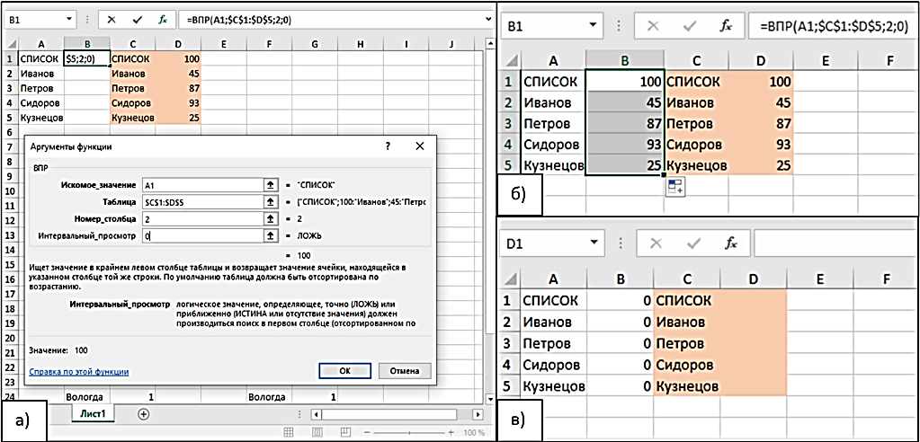

Рис. 1. Автоматизация переноса данных из исходного массива именованных констант СПИСОК с помощью функции ВПР в новый список: вызов оператора и ввод аргументов функции в *калибровочную* ячейку первой строки нового списка (а); копирование формулы вниз в новом списке (б) и обнуление результатов переноса при «исчезновении» данных исходного массива (в)

Литература

1. Босова Л. Л., Босова А. Ю. Информатика. 7–9 классы. Примерная рабочая программа. – М.: БИНОМ. Лаборатория знаний, 2016. 30 с. URL: https://lbz.ru/metodist/iumk/informatics/files/bosova-7-9-prog.pdf.
2. Семакин И.Г. ИНФОРМАТИКА. 10–11 классы. Базовый уровень. Примерная рабочая программа. – М.: БИНОМ. Лаборатория знаний, 2016. 33 с. URL: https://lbz.ru/metodist/iumk/informatics/files/semakin-10-11-bu-prog.pdf.
3. Федеральная рабочая программа среднего общего образования. Информатика (углублённый уровень) для 10–11 классов образовательных организаций. – М.: ИСРО РАО, 2023. 52 с. URL:https://edsoo.ru/wp-content/uploads/2023/08/22_ФРП_Информатика-10-11-классы_угл.pdf.
4. Павлов Н. Подстановка из ниоткуда. URL: https://www.planetaexcel.ru/techniques/2/221/.
5. Боженкова Л.И. Методика формирования универсальных учебных действий при обучении алгебре. – М.: Лаборатория знаний, 2017. 240 с.

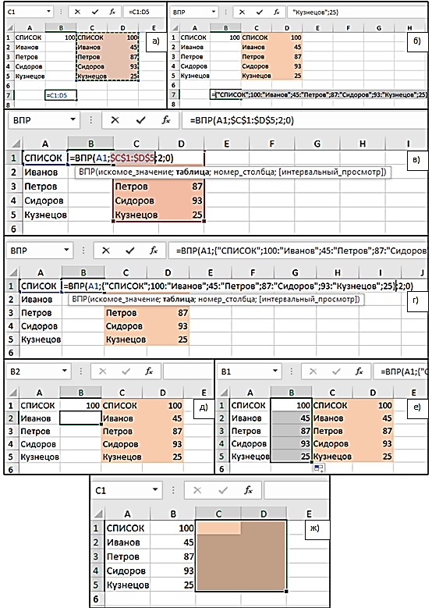

Рис. 2. Автоматизация переноса данных из исходного массива именованных констант СПИСОК с помощью функции ВПР с эффектом «исчезновения»: перенос номеров ячеек с исходными данными в произвольную ячейку (а); открытие данных исходного массива (б); выделение номеров ячеек исходного массива как аргументов функции ВПР в *калибровочной* ячейке (в); замена номеров ячеек исходного массива в *калибровочной* ячейке на данные массива (г); все данные исходного массива «зашиты» в содержание *калибровочной* ячейки (д); копирование формулы вниз в новом списке (е) и сохранившиеся результаты переноса при «исчезновении» исходного массива (ж)